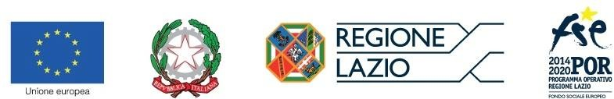

PROROGA DEI TERMINI PER ISCRIVERSI AI CORSI GRATUITI DEL PROGETTO “EDUCARE CON L’AUDIOVISIVO”. C’E’ TEMPO FINO AL 7 FEBBRAIO 2022

È stato prorogato il termine per iscriversi al progetto finanziato dal Fondo Sociale Europeo “Educare con l’audiovisivo” attuato da Iris – Istituto di Ricerca e sviluppo e sostenuto dalla Fondazione Latina Film Commission

Fino al 7 febbraio è possibile iscriversi ai corsi GRATUITI per imparare a ideare e a realizzare video finalizzati all’educazione e all’insegnamento attraverso l’apprendimento di tecniche di comunicazione pedagogica perfezionate con le modalità della narrazione audiovisiva moderna.
Nel corso “Sceneggiature d'opere didattiche educative” verranno affrontati in particolare i concetti di progettazione didattica, narrativa audiovisiva, crossmediale e trans mediale. Al termine del percorso si acquisiranno competenze combinate di educatore e di sceneggiatore.

Nel corso “Videomaking: Tecniche audiovisive per la didattica educativa” verranno affrontati in particolare i concetti di luce, colore e visione, le caratteristiche della macchina da presa, dei file digitali e dei formati di ripresa, progettazione delle riprese e montaggio. Al termine del percorso si acquisiranno competenze combinate di educatore e di videomaker

Requisiti: I corsi sono riservati a candidati maggiorenni, disoccupati o inoccupati, residenti nella Regione Lazio da almeno 6 mesi e in possesso del diploma di Scuola Secondaria di secondo grado. Sarà ritenuta preferenziale un'esperienza formativa o professionale nell'ambito dell'audiovisivo e/o dell'educazione e/o formazione.

Durata: 160 ore

Modalità di erogazione: On line

Scadenza iscrizioni: 07/02/2022 ORE 17.00

Agli ammessi ai corsi sarà riconosciuta un'indennità di 10 euro per ogni giorno frequentato
Per informazioni e iscrizioni: contattare il numero gratuito 800 565738, consultare il sito www.iriscampus.it

